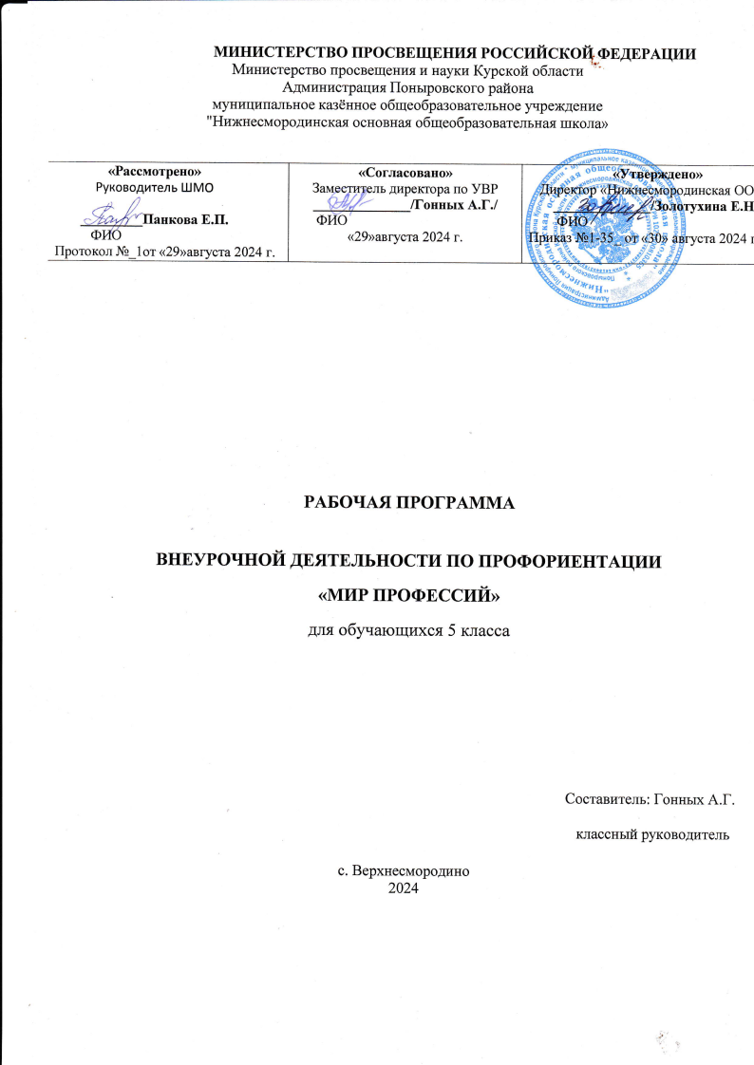

# ПОЯСНИТЕЛЬНАЯ ЗАПИСКА

Рабочая программа внеурочной деятельности «Мир профессий» для учащихся 5 класса школы разработана в соответствии с требованиями Федерального государственного образовательного стандарта основного общего образования.

**Основные документы, используемые при составлении рабочей программы:**

− Конституция Российской Федерации;

− Гражданский кодекс Российской Федерации;

− Трудовой кодекс Российской Федерации;

− Федеральный закон от 29.12.2012 г. № 273 - Ф3 «Об образовании в Российской Федерации»;

− Указ Президента Российской Федерации от 07.05.2018 г. N 204 «О национальных целях и стратегических задачах развития Российской Федерации на период до 2024 года»;

− Указ Президента № 474 от 21.07.2020 г. «О национальных целях развития

России до 2030 года»

− Распоряжение Правительства Российской Федерации от 29.05.2015 г. N 996р «Стратегия развития воспитания в Российской Федерации на период до 2025

года»;

− Приказ Министерства образования и науки РФ от 09.11.2018 г. № 196 «Об утверждении порядка организации и осуществления образовательной деятельности по дополнительным общеобразовательным программам»;

− Приказ Министерства образования и науки Российской Федерации от 23.08.2017 г. № 816 «Об утверждении порядка применения организациями, осуществляющими образовательную деятельность, электронного обучения, дистанционных образовательных технологий при реализации образовательных программ»;

− Приказ Министерства науки и высшего образования РФ и Министерства просвещения РФ от 05.08.2020 г. № 882/391 «Об организации и осуществлении образовательной деятельности при сетевой форме реализации образовательных программ»;

− Постановление Главного государственного санитарного врача Российской Федерации от 28.09.2020 г. № 28 «Об утверждении СанПиН 2.4.3648-20 «Санитарно-эпидемиологические требования к организациям воспитания и обучения, отдыха и оздоровления детей и молодежи»;

− Методические рекомендации по проектированию дополнительных общеразвивающих программ, направленных письмом Минобрнауки Российской Федерации от 18.11.2015 г. № 09-3242.

* Концепция Национальной программы повышения уровня финансовой грамотности населения РФ;
* Проект Минфина России «Содействие повышению уровня финансовой грамотности населения и развитию финансового образования в РФ».
* Федеральный государственный образовательный стандарт основного общего образования, утвержденный приказом Минобрнауки России от 17.12.2010 № 1897

(с изменениями и дополнениями от 29.12.2014 №1644, от 31.12.2015 №1577);

**Целями изучения курса** «Мир профессий» является:

-помощь обучающимся правильно оценить свои возможности и способности при выборе профессии, научить разбираться в мире профессий и самостоятельно анализировать профессии, составить представление о том, как функционирует рынок труда, и в результате сформировать информационную готовность к профессиональному выбору.

**Задачи программы:**

-познакомить обучающихся с разнообразием мира профессий;

-формировать конкретно-наглядные представления о существенных сторонах профессии;

-оказать помощь обучающимся в адекватном восприятии своих

возможностей и способностей;

-научить обучающихся навыкам ориентации в личных психологических свойствах, способах самоанализа и самосовершенствования;

-развивать познавательные способности и творческую активностью обучающихся;

-формировать умение ориентироваться в мире профессий, умения работать с различными источниками информации ;

-создать условия для формирования у детей младшего возраста единой картины о мире труда, профессий, воспитания творческой активности, способности ориентироваться в многообразии трудовой деятельности человека.

**Место внеурочной деятельности в учебном плане**

Программа внеурочной деятельности «Мир профессий» рассчитана на учащихся 5-х классов, предусмотрено 34 часа в год, из расчета 1 час в неделю.

# ПЛАНИРУЕМЫЕ РЕЗУЛЬТАТЫ

Планируемые результаты являются одним из важнейших механизмов реализации Требований к результатам освоения основных образовательных программ федерального государственного стандарта. Содержание программы курса «Мир профессий», формы и методы работы позволят достичь следующих результатов:

***Личностные*** результаты освоения обучающимися внеурочной образовательной программы «Мир профессий» можно считать следующее:

* овладение начальными сведениями об особенностях различных профессий, их происхождении и назначении;
* формирование позитивных отношений школьника к базовым ценностям общества (человек, природа, мир, знания, труд, культура), ценностного отношения к социальной реальности в целом;
* формирование коммуникативной, этической, социальной компетентности школьников.

***Метапредметные*** результаты:

*Регулятивные* универсальные учебные действия:

* предвосхищать результат;
* адекватно воспринимать предложения учителей, товарищей, родителей и других людей по исправлению допущенных ошибок;
* концентрация воли для преодоления интеллектуальных затруднений;
* стабилизация эмоционального состояния для решения различных задач.

*Коммуникативные* универсальные учебные действия:

* ставить вопросы;
* обращаться за помощью;
* формулировать свои затруднения;
* предлагать помощь и сотрудничество;
* определять цели, функции участников, способы взаимодействия;
* договариваться о распределении функций и ролей в совместной деятельности;
* формулировать собственное мнение и позицию;
* координировать и принимать различные позиции во взаимодействии.

*Познавательные* универсальные учебные действия:

* ставить и формулировать проблемы;
* осознанно и произвольно строить сообщения в устной и письменной форме, в том числе творческого и исследовательского характера;
* узнавать, называть и определять объекты и явления окружающей действительности в соответствии с содержанием учебных предметов;
* запись, фиксация информации об окружающем мире, в том числе с помощью ИКТ;
* установление причинно-следственных связей.

НА

**Формы организации занятия:**

* игровая деятельность ( игра с правилами: принятие и выполнение готовых правил, составление и следование коллективно-выработанным правилам; ролевая игра);
* совместно-распределенная учебная деятельность (парная и групповая работа);
* творческая деятельность (художественное творчество, конструирование, составление мини-проектов);
* трудовая деятельность (самообслуживание, участие в общественно полезном труде).

**Виды деятельности:**

лекция, обмен взглядами по конкретной проблеме, упорядочивание и закрепление материала, проблемно-ценностное общение, поиск необходимой информации в учебной и справочной литературе, проектная деятельность, дискуссия-сравнение, анализ, синтез, обобщение, построение рассуждений, освоение типичных экономических ролей через участие в обучающих тренингах и играх, моделирующих ситуации реальной жизни

# СОДЕРЖАНИЕ КУРСА

**I. Введение:**

Вводное занятие. Путешествие в мире профессий. Анкетирование «Кем бы ты хотел быть». Мини проект: «Какие профессии ты знаешь»

**II. Характеристика профессий.**

История профессий. Что такое профессия? Какие бывают профессии? Зачем человеку трудиться?

**III. Знакомство с различными профессиями.**

Профессия цветовод (миникнижка). Профессия цветовод. Практическая работа по созданию букета из осенних цветов. Посадка комнатных растений. Экскурсия в теплицы. Профессия водитель городского электрического транспорта. Экскурсия в музей городского электрического транспорта. Профессия художник. Экскурсия в картинную галерею. Профессия следователь. Игра «Следствие ведут пятиклассники». Профессия пожарный, спасатель. Игра «Вызов пожарной машины по телефону. Экскурсия в музей. Профессия библиотекарь. Экскурсия в детскую библиотеку. Профессия медсестры. Экскурсия в больницу. Профессия пекарь. Экскурсия на хлебозавод. Профессия астроном. История профессии. Её особенности. Экскурсия в музей «Семёнова. Уфимцева». Профессия воспитатель. Экскурсия в детский сад.

**IV. Азбука профессий.**

Каких профессий не хватает в школе (мини проект загадок по теме – школа». Проект «Профессии наших родителей»

**V. Итоговые занятия.**

Викторина « Что мы узнали о профессиях». Опросник профессиональных склонностей (методика Л.А. Йоваши в модификации Г.В. Резапкиной»)

**ТЕМАТИЧЕСКОЕ ПЛАНИРОВАНИЕ**

|  |  |  |
| --- | --- | --- |
| ***№***  ***п/п*** | ***Тема урока*** | Кол-во часов |
| 1. | Введение . | 3 |
| 2. | Характеристика профессий. | 4 |
| 3. | Знакомство с различными профессиями. | 22 |
| 4. | Азбука профессий. | 3 |
| 5. | Итоговые занятия. | 1 |

**КАЛЕНДАРНО-ТЕМАТИЧЕСКОЕ ПЛАНИРОВАНИЕ**

|  |  |  |  |  |
| --- | --- | --- | --- | --- |
| **№** | **Тема занятия** | **Кол-во часов** | **Дата** | |
| **По**  **плану** | **По факту** |
| 1. | Вводное занятие. Путешествие в мире профессий. | 1 |  |  |
| 2. | Анкетирование «Кем бы ты хотел быть» | 1 |  |  |
| 3. | Мини проект: «Какие профессии ты знаешь» | 1 |  |  |
| 4. | История профессий. | 1 |  |  |
| 5. | Что такое профессия? | 1 |  |  |
| 6. | Какие бывают профессии? | 1 |  |  |
| 7. | Зачем человеку трудиться? | 1 |  |  |
| 8. | Профессия цветовод (миникнижка) | 1 |  |  |
| 9. | Профессия цветовод. Практическая работа по созданию букета из осенних цветов. | 1 |  |  |
| 10. | Посадка комнатных растений. | 1 |  |  |
| 11. | Экскурсия в теплицы. | 1 |  |  |
| 12. | Профессия водитель городского электрического транспорта. | 1 |  |  |
| 13. | Экскурсия в музей городского электрического транспорта. | 1 |  |  |
| 14. | Профессия художник. | 1 |  |  |
| 15. | Экскурсия в картинную галерею. | 1 |  |  |
| 16. | Профессия следователь. | 1 |  |  |
| 17. | Игра «Следствие ведут пятиклассники» | 1 |  |  |
| 18. | Профессия пожарный, спасатель. | 1 |  |  |
| 19. | Игра «Вызов пожарной машины по телефону» | 1 |  |  |
| 20. | Экскурсия онлайн в музей. | 1 |  |  |
| 21. | Профессия библиотекарь. | 1 |  |  |
| 22. | Экскурсия в детскую библиотеку. | 1 |  |  |
| 23. | Профессия медсестры. | 1 |  |  |
| 24. | Экскурсия в больницу. | 1 |  |  |
| 25. | Профессия пекарь. | 1 |  |  |
| 26. | Экскурсия на хлебозавод. | 1 |  |  |
| 27. | Профессия астроном. История профессии. Её особенности. | 1 |  |  |
| 28. | Экскурсия онлайн в музей | 1 |  |  |
| 29. | Профессия воспитатель. | 1 |  |  |
| 30. | Экскурсия в детский сад. | 1 |  |  |
| 31. | Каких профессий не хватает в школе (мини проект загадок по теме – школа) . | 1 |  |  |
| 32. | Проект «Профессии наших родителей» | 1 |  |  |
| 33. | Викторина «Что мы узнали о профессиях» | 1 |  |  |
| 34. | Опросник профессиональных склонностей  (методика Л.А. Йоваши в модификации Г.В. Резапкиной) | 1 |  |  |
|  | ***Итого: 34 часа*** |  |  |  |

**ЦИФРОВЫЕ ОБРАЗОВАТЕЛЬНЫЕ РЕСУРСЫ И РЕСУРСЫ СЕТИ**

**ИНТЕРНЕТ**

https://school-science.ru/1/8/28647 - разнообразный мир профессий http://postupi.info/city/76/prof- список профессий https://nauka.boltai.com/topics/13-ischeznuvshih-professij/ - 13 исчезнувших профессий https://info-profi.net/professii-budushhego/- профессии будущего https://info-profi.net/interesnye-professii/ - интересные профессии https://school-science.ru/5/8/33646 - профессии XXI века. Наш выбор

**МАТЕРИАЛЬНО-ТЕХНИЧЕСКОЕ ОБЕСПЕЧЕНИЕ ОБРАЗОВАТЕЛЬНОГО**

**ПРОЦЕССА**

**Материально**-**техническое** **обеспечение** внеурочной деятельности «Мир профессий». Для реализации курса необходимо следующее:

1. Учебный кабинет, удовлетворяющий санитарно – гигиеническим

требованиям (парты, стулья, доска, интерактивная доска, ноутбук);

1. Принтер черно-белый, цветной;
2. Сканер;
3. Ксерокс;
4. Канцелярские принадлежности: ручки цветные, цветные карандаши, бумага разных форматов